

**Projet Smartpatate**

Benjamin Cuny

Vincent Séré Peyrigain

Baptiste Lauras

*16/11/2016*

# Contexte du projet

Le but de ce projet est de réaliser une patate intelligente avec arduino. Les circuits proposés en ressource ont pour objectif de nous faire comprendre comment rendre une patate intelligente.

Nous devons donc faire en sorte que lorsque nous posons un doigt, deux doigts et saisie à pleine main sur/de notre patate, une distinction de ces plusieurs action doivent être signalisées par notre programme.

# Résultat des expériences menées

Expérience 1 :

Tension en fonction de la fréquence. La courbe du haut : électrode non touchée, courbe du bas : électrode touchée.

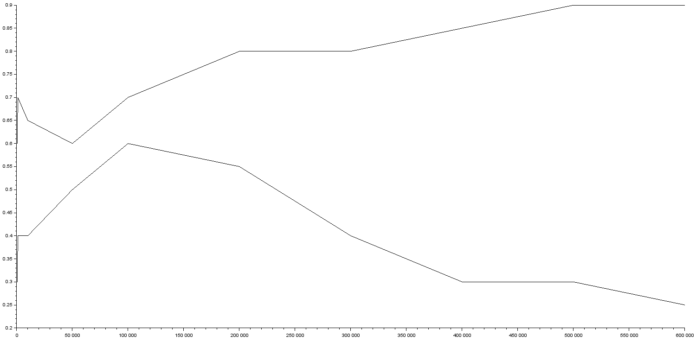

Tableau de la tension en fonction de la fréquence (touché/non touché)

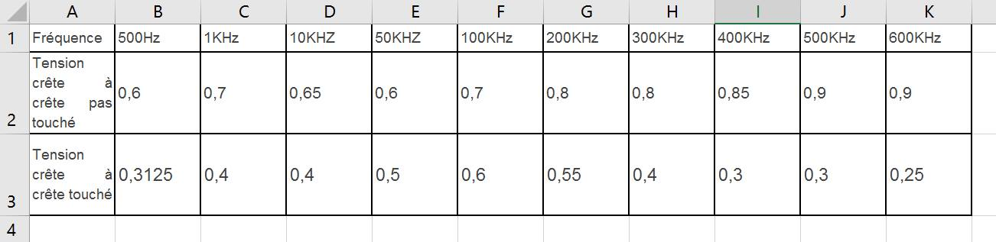

Expérience 2 :

L’expérience 2 consistait à trouver les fréquences avec les amplitudes les plus grandes qui correspondaient aux états de la prise de la patate.

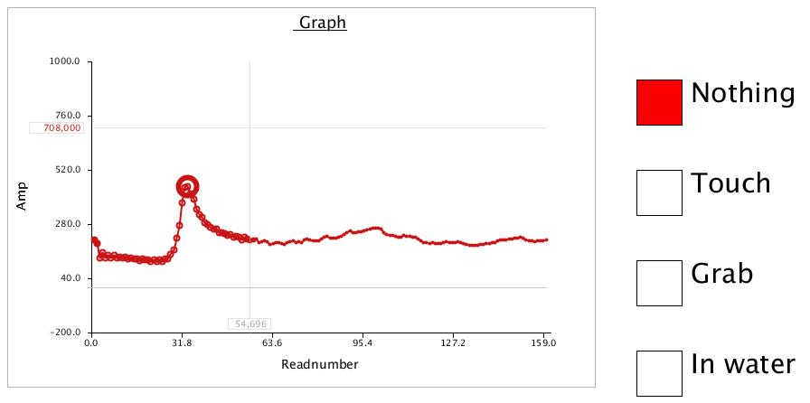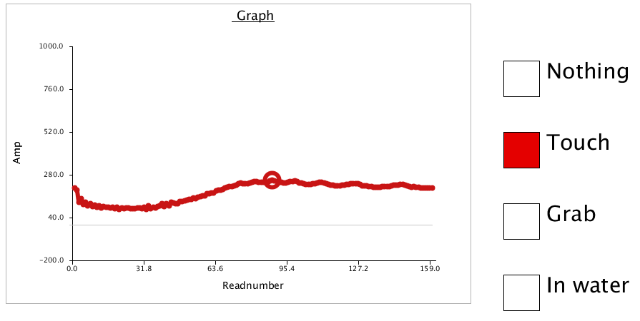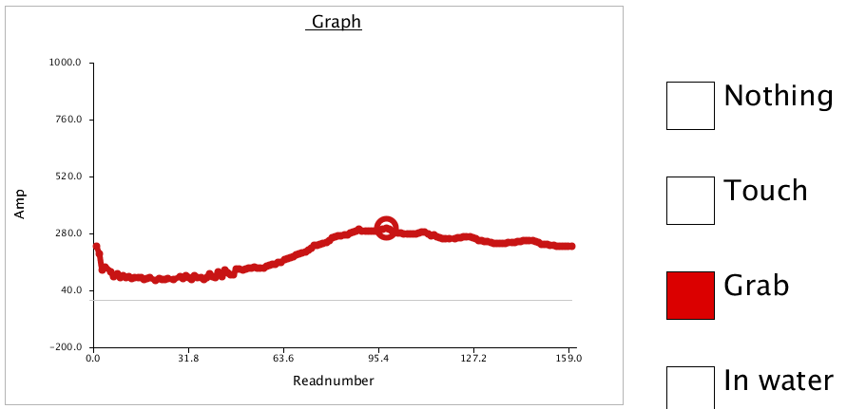

# Explication du fonctionnement du circuit et du fonctionnement du capteur

**Le capteur capacitif :**

Principe de fonctionnement : Le capteur capacitif émet un champs électrique oscillateur grâce à un condensateur, lorsqu’il y a un objet, le champ électrique est perturbé. On peut alors mesurer une variation de position grâce à cette perturbation. Ce capteur permet de capter tout type de matériaux.

Le schéma si dessous explique le déplacement des charges et comment le champ électrique est perturbé par les électrons provenant de l’objet à détecter.

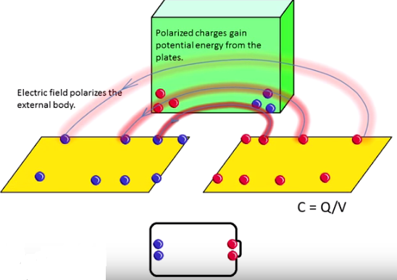

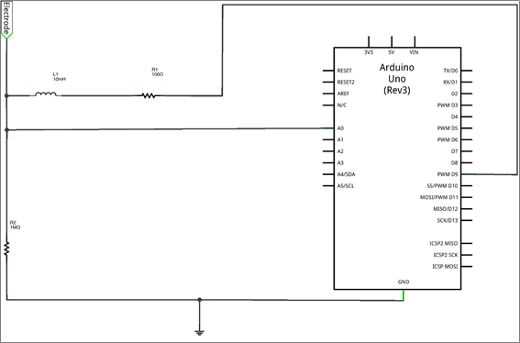

Ce premier circuit nous permet d’après le sujet du projet de réaliser un capteur capacitif. Un courant alternatif est délivré par la carte arduino, la bobine filtre ce signal. Ensuite il y a deux cas qui se présentent : lorsque l’électrode n’est pas touchée, le courant circule vers la résistance R2 reliée à la Terre et au contraire, lorsque l’on touche l’électrode avec un doigt, notre doigt prend la place d’une résistance reliée à la Terre et ainsi le courant vient circuler dans notre doigt.

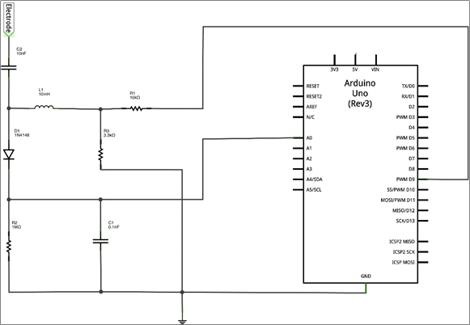

Dans le circuit de l’expérience 2 on retrouve un condensateur en série avec l’électrode qui nous permet de réaliser un capteur capacitif. C’est-à-dire que les charges électriques vont venir se stocker sur les branche de celui-ci et lorsque on touche la patate avec un doigt la capacité du condensateur va varier : certaines charges vont être libérées en fonction de la surface de peau appliquée sur la patate et ainsi nous pouvons observer une variation.

# Présentation du prototype

Notre but ici était de différentier les différentes prises de la patate (sans toucher, toucher avec un doigt et prise avec la main). Pour différentier les prises nous avons installé deux led à notre système qui s’allume en fonction de la fréquence observée lors des différentes prises :

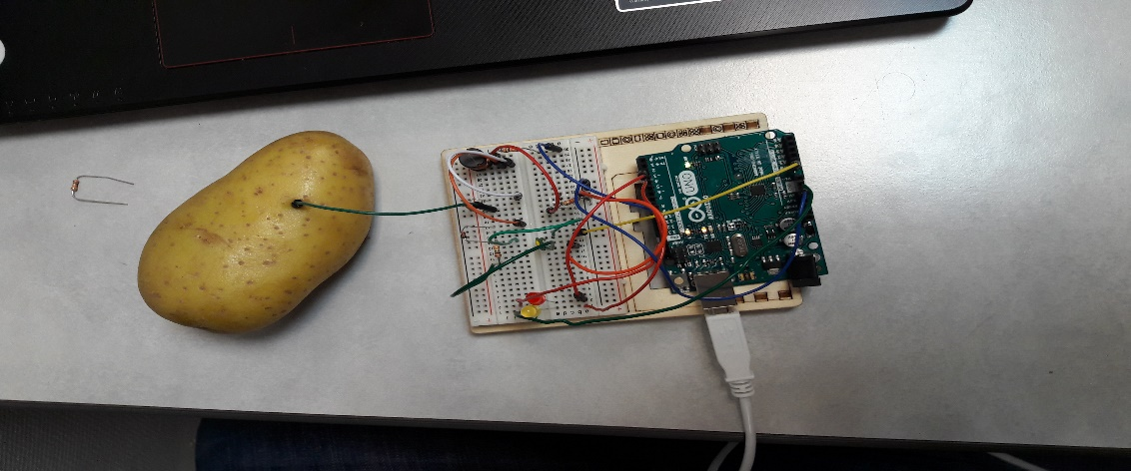

Lorsque nous ne touchons pas la patate, aucune led ne s’allume.

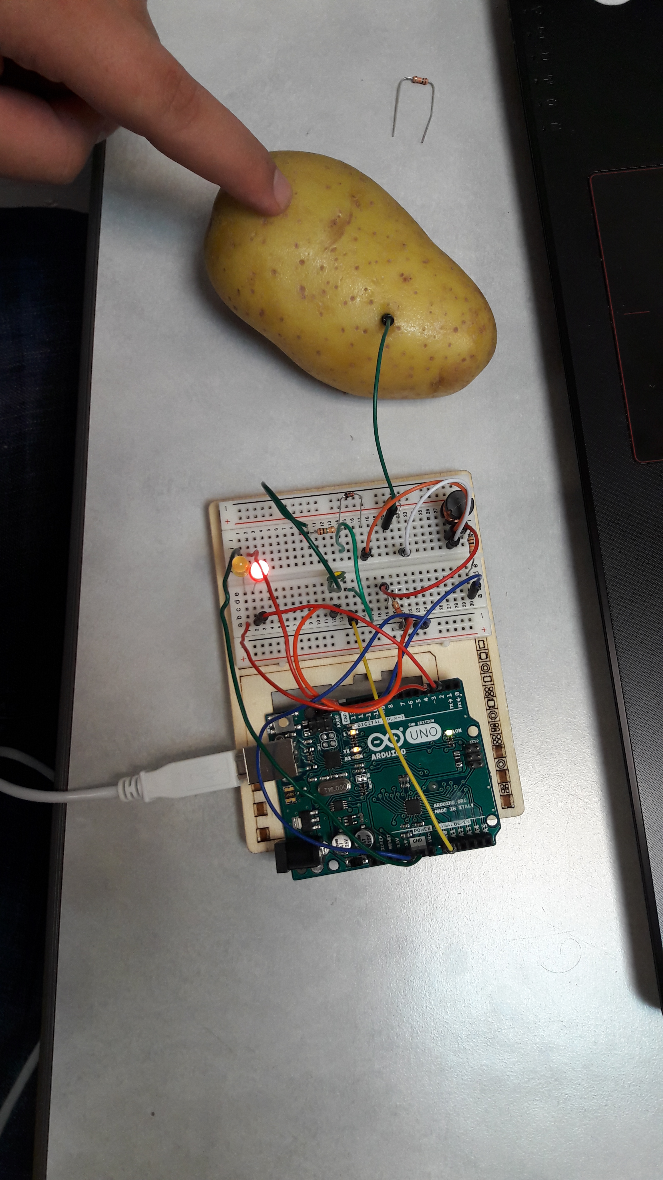

Lorsque nous touchons la patate avec un doigt, la led rouge s’allume.

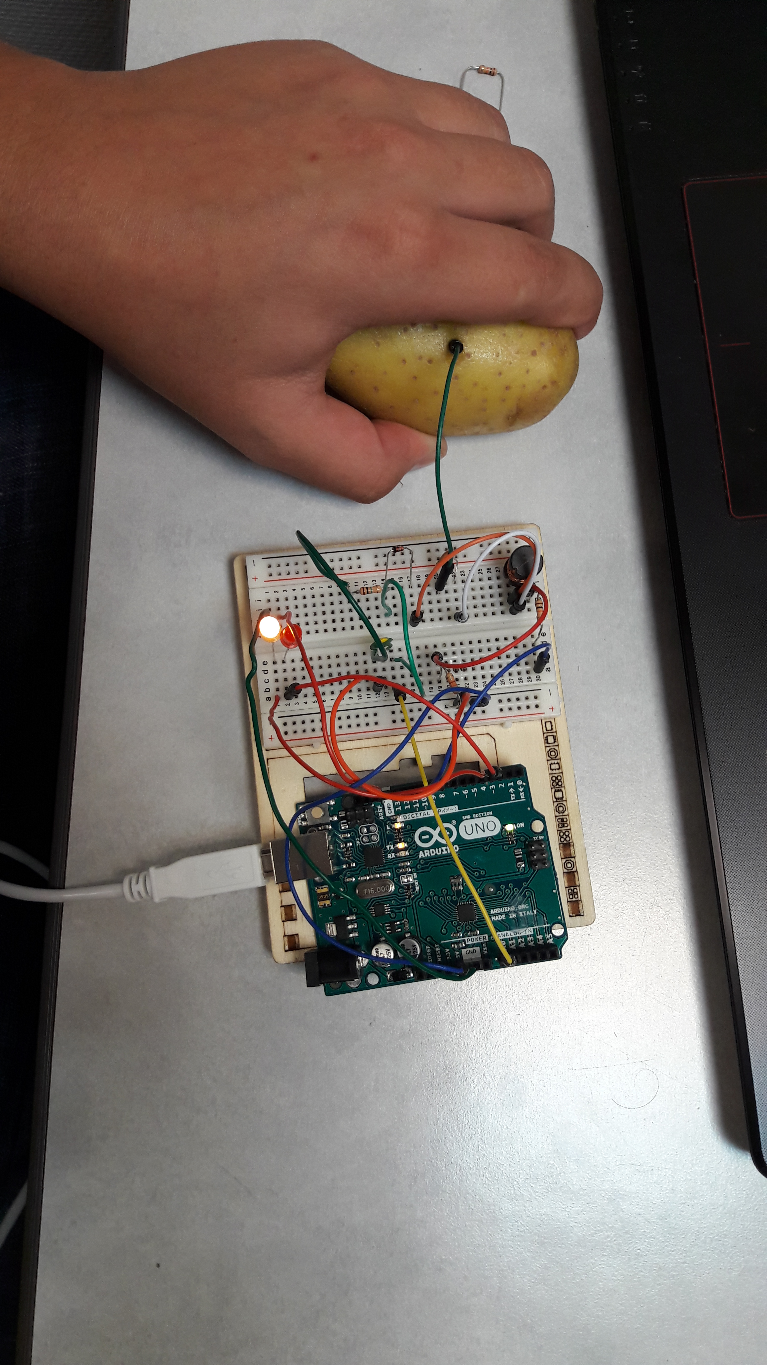

Lorsque nous prenons la patate avec la main, la led jaune s’allume.

# Fritzing :

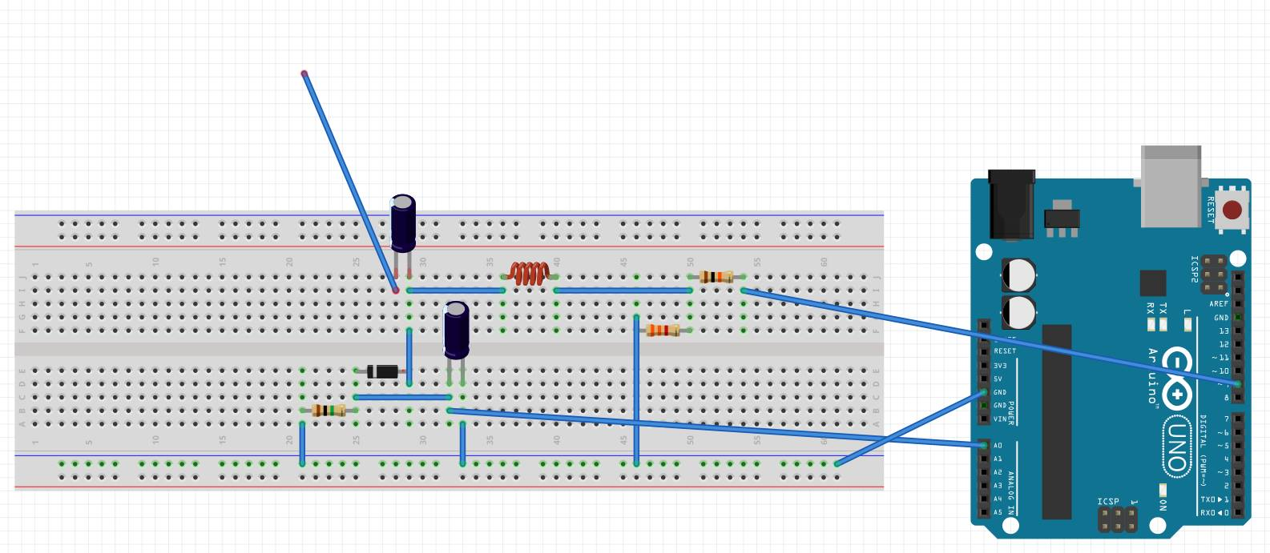

# Bilan du projet

Malgré les difficultés à se lancer au début dues à de nombreux problèmes techniques liés au montage que l’on n’arrivait pas à identifier, nous avons réussi à faire notre capteur capacitif qui reconnait deux états, quand on touche avec un doigt et quand on prend la patate à pleine main. Ces quelques points bloquants nous ont pris beaucoup de temps.

Au niveau du travail de groupe, on s’est bien partagé les tâches, même si après chacun faisait partager ses connaissances aux autres.

Le bilan est pour nous positif, tout le monde à bien appris de nouvelles choses, même s’il faudra maintenant approfondir car la rapidité du projet ne nous a pas permis de tout retenir en profondeur.